Особенности JSX. Работа с ключами

Цель работы
Познакомить со способом описания визуального кода посредством комбинации кода на JavaScript и разметки XML.

Задания для выполнения
- Подключите библиотеки для работы с React.
- В фигурных скобках JSX поместить любое корректное выражение JavaScript. Например, 5 + 2, user.firstName, или formatName(user) — всё это допустимые выражения в JavaScript.
- Выведите свои ФИО, возраст и добавьте стилей с использованием формат JSX.
- Создайте калькулятор, используя JSX (пример ниже):
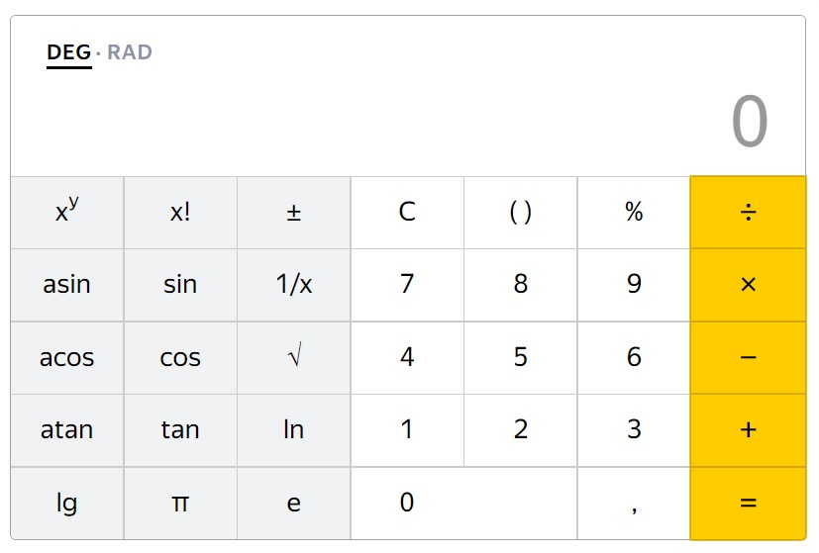
- Для справочников «Справочники персоналий» создать web-приложение, состоящее только из клиентской части с возможностями
- отображения списка в заданном порядке (по фамилии, году, професии и т.п.)
- выборки (фильтрв) по заданным критериями (по году, професии и т.п.)
- режима отображения фотографий непосредственно в списке;
- что-то свое (придумаете сами, например, получения статистики (группировка по странам, профессиям …)
Пример реализации (обязательно использовать стили и библиотеки типа Bootstrap):

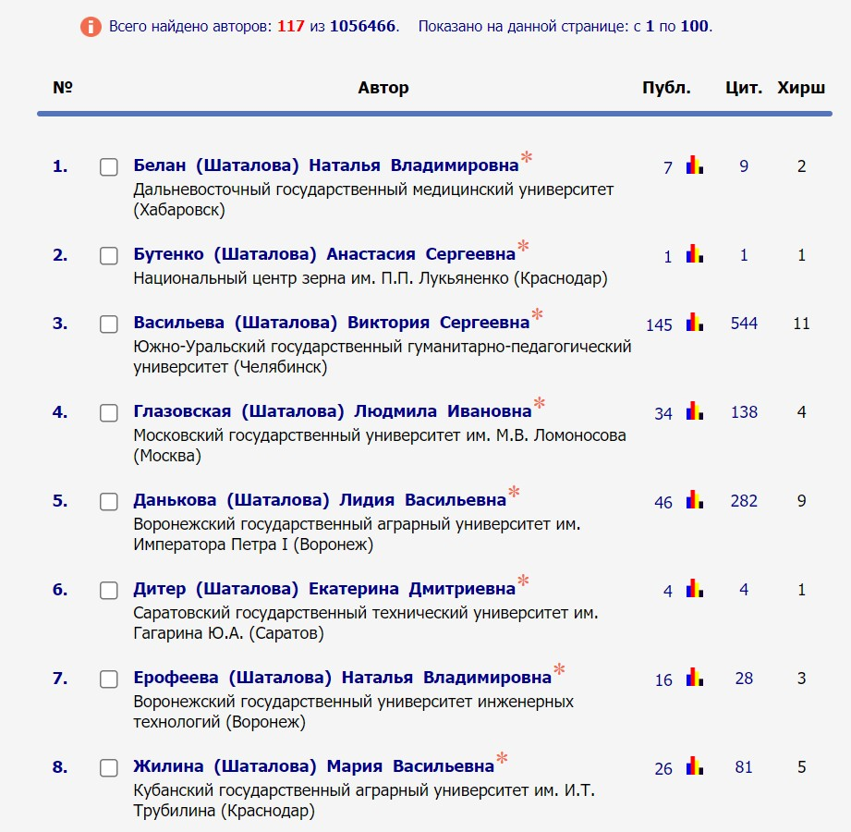
- Загрузить созданную страницу на GitHub в репозиторий Student, используя формат в названии Фамилия (латинскими буквами)_3.

Методические указания
1. Чтобы подключить вспомогательные библиотеки скопируйте ссылки:

<!DOCTYPE html>
<html>
<head>
<meta charset="utf-8" />
<title>Hello React</title>
<script crossorigin src="https://unpkg.com/react@16/umd/react.production.min.js"></script>
<script crossorigin src="https://unpkg.com/react-dom@16/umd/react-dom.production.min.js"></script>
<script src="https://cdnjs.cloudflare.com/ajax/libs/babel-standalone/6.25.0/babel.min.js"></script>
</head>
<body>
…
</body>
</html>

2. Чтобы создать и поместить объект можно воспользоваться синтаксисом:
<!--опишем объект-->
<script type="text/babel">
ReactDOM.render(
<h2>5 + 2 = {5 + 2}</h2>,
document.getElementById("app")
)
</script>
<!--поместим описанный объект-->
<div id="app"> </div>

3. Стили можно задать:
const userClassName = "user-info";
const styleObj = {
color:'green',
fontFamily:'Verdana'
};

Или inline: <div className={userClassName} style={{color:'red', fontFamily:'Verdana'}}>

Для создания ФИО и возраст можно воспользоваться:
const user = {
id : 5,
age: 33,
firstName: 'Alevtina',
lastName: 'Shatalova',
getFullName: function(){
return `${this.firstName} ${this.lastName}`;
}
};

Для сборки:
ReactDOM.render(
<div className={userClassName} style={styleObj}>
<p>Полное имя: {user.getFullName()}</p>
<p>Возраст: {user.age}</p>
</div>,
document.getElementById("app")
)

4. При работе с JSX следует учитывать ряд моментов, в частности, в JSX для установки класса применяется атрибут className, а не class. Второй момент: атрибут style в качестве значения принимает объект javascript. И третий момент: в JSX используется camel-case, то есть если мы хотим определить стилевое свойство для шрифта, например, свойство font-family, то соответствующее свойство в объекте стиля будет называться fontFamily, то есть дефис отбрасывается, а следующая часть слова начинается с заглавной буквы.

5. Для создания калькулятора можно использовать обычные методы манипулирования с DOM, как в примере https://thecode.media/calc-js/

6. Для работы со списками воспользуйтесь примерами: https://react.dev/learn/rendering-lists.

Контрольные вопросы
- Чем JSX отличается от JS?

Материалы:
Списки на JSX: https://react.dev/learn/rendering-lists
Конвертер: https://infoheap.com/online-react-jsx-to-javascript/
О React-компоненте: https://ru.wikipedia.org/wiki/React
О JSX: https://habr.com/ru/post/319270/

